臺北市 114 學年度第 1 學期國民小學特殊教育教師
「十二年國民基本教育課程綱要特需領域學習策略(閱讀理解策略)
素養導向教學與實務研習」實施計畫
壹、依據：依據臺北市政府教育局 106 年 9 月 7 日北市教特字第 10638673500 號函及臺北市高級中等以下學校教師及相關人員特教知能研習方案辦理。
貳、目的：
一、從討論及實際演練中分享特需領域素養導向之教學策略，促進特教教師學習策略策略教學專業成長。
二、藉由閱讀理解策略實務經驗分享，提升特教教師運用素養導向教學落實於特殊需求(學習策略)課程與教學設計。
參、主辦單位：臺北市政府教育局。
肆、承辦單位：臺北市萬華區雙園國民小學 西區特教資源中心。
伍、研習地點：臺北市中山區中山國民小學 會議室(臺北市中山區民權東路一段 69 號)陸、參加對象：(一)114 學年度本市國小教師聯合甄選特殊教育(身心障礙類)之新進特教
教師，請務必參加，並請完成線上報名作業。
(二)本市國小教師，依報名順序審核，優先錄取本市國小分散式資源班教師(包含正式及代理教師)；倘有餘額，將依報名順序錄取國小普通班教師。
柒、研習課程
日期 | 研討主題 | 講師 | 研習地點
114/10/29  (星期三) 13:30-16:30 | 特需領域學習策略  (閱讀理解策略)教學研討 | 國語文中央輔導團/  新北市國光特殊教育資源中心范姜翠玉 主任 | 臺北市中山區中山國民小學會議室

報名方式：參加研習之教師請於 114 年 10 月 24 日(星期五)前，逕至臺北市教師在職研習網（https://insc.tp.edu.tw/）完成線上報名，並請學校完成薦派作業（未完成薦派作業者，恕不核予研習時數）。倘有研習相關問題，請逕洽西區特教資源中心黃苡家老師，電話：(02)2308-6378 分機 304；電子信箱：hyj@syps.tp.edu.tw。
捌、研習重要注意事項
一、本次研習使用「台北通」APP 簽到，請出席人員事先下載「台北通 APP」，並請確認登入無虞，當日研習將採登入掃碼進行報到。
二、研習當日請準時報到，課程開始逾 15 分鐘不開放進場。
三、為響應環保，請參加研習人員自備紙、筆、水杯及配戴學校機關服務證。四、全程參與研習之教師，由承辦單位覈實給予研習時數。
五、研習相關訊息將以郵件傳達，請教師確認「臺北市教師在職研習網」登記之信箱能正常收發信。
六、因校內停車位有限無法提供研習人員停車，請多利用大眾交通工具與會。
七、依據「本市高級中等以下學校教師及相關人員特教知能研習方案」規定略以，特教教師每年應參加特殊教育類研習至少 18 小時，俾利提升特殊教育專業知能。
玖、 經費：由臺北市萬華區雙園國民小學西區特教資源中心相關經費項下支應。
附件

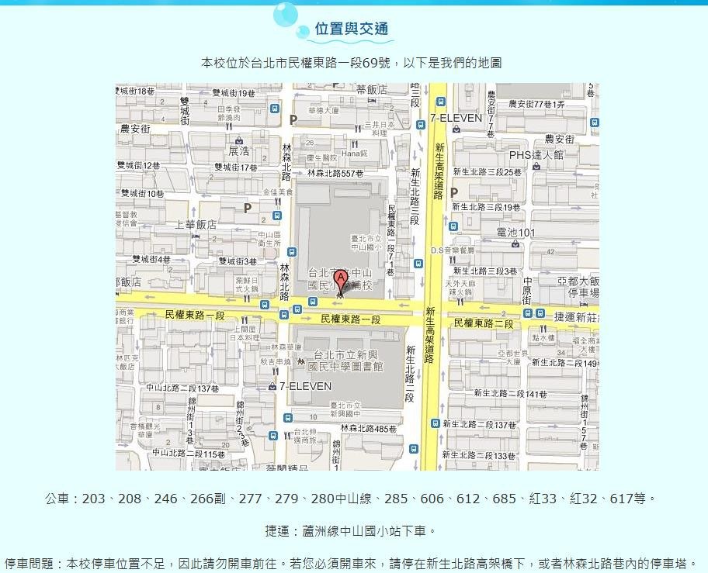
研習地點：臺北市中山區中山國民小學 會議室 (臺北市中山區民權東路一段 69 號)

